
JUDUL SKRIPSI PAKAI HURUF KAPITAL UKURAN FONT 14PT, HINDARI SINGKATAN ATAU AKRONIM YANG TIDAK UMUM, USAHAKAN KURANG DARI 20 KATA

HALAMAN JUDUL

Proposal Skripsi
diajukan sebagai salah satu syarat untuk memperoleh gelar
Sarjana Komputer

oleh
Nama Lengkap
Tuliskan NIM

PROGRAM STUDI SARJANA SISTEM INFORMASI
FAKULTAS MATEMATIKA DAN ILMU PENGETAHUAN ALAM
UNIVERSITAS NEGERI SEMARANG
SEMARANG, TAHUN

PERSETUJUAN PEMBIMBING

Skripsi berjudul “Tuliskan Judul Skripsi dengan Format Tulisan Title Case” yang disusun oleh:
nama : Tuliskan Nama Lengkap
NIM : Tuliskan NIM
Prodi/Fakultas : Sarjana Sistem Informasi / Fakultas Matematika dan Ilmu Pengetahuan Alam
telah disetujui untuk diajukan ke penilaian proposal skripsi.

Semarang, xx xxxxxxxxx 202x
Pembimbing

Nama
NIP

DAFTAR ISI

HALAMAN JUDUL i
PERSETUJUAN PEMBIMBING ii
DAFTAR ISI iii
DAFTAR TABEL v
DAFTAR GAMBAR vi
BAB 1 PENDAHULUAN 1
1.1 Latar Belakang 1
1.2 Batasan Masalah 5
1.3 Rumusan Masalah 6
1.4 Tujuan Penelitian 6
1.5 Manfaat Penelitian 6
1.6 Kebaruan Penelitian 7
BAB 2 KAJIAN PUSTAKA 12
2.1 Tinjauan Pustaka 12
2.2 Landasan Teoretik 14
2.2.1 Spotify 14
2.2.2 Uses and Gratifications Theory (UGT) 14
2.2.3 Technology Acceptance Model (TAM) 17
2.2.4 Flow Experience 19
2.2.5 Perceived Value 19
2.2.6 Continuance Intention 20
2.3 Hipotesis 20
2.3.1 Entertainment 20
2.3.2 Relaxation 20
2.3.3 Escapism 21
2.3.4 Social Interaction 21
2.3.5 Flow Experience 22
2.3.6 Perceived Value 22
2.3.7 Perceived Ease of Use 23
2.3.8 Perceived Usefulness 23
2.3.9 Attitude 24
BAB 3 METODE PENELITIAN 26
3.1 Pendekatan, Jenis, dan Prosedur Penelitian 26
3.2 Lokasi Penelitian 27
3.3 Populasi dan Sampel 27
3.3.1 Populasi 27
3.3.2 Sampel 28
3.4 Variabel Penelitian dan Definisi Operasional 28
3.5 Instrumen Penelitian 31
3.6 Data dan Sumber Data 34
3.7 Teknik Pengumpulan Data 35
3.8 Teknik Analisis Data 35
3.8.1 Measurement Model (Outer Model) 36
3.8.2 Structural Model (Inner Model) 38
DAFTAR PUSTAKA 41

DAFTAR TABEL

Tabel 1.1 Penelitian Terdahulu yang Mendasari 8
Tabel 3.1 Timeline Rencana Penelitian 27
Tabel 3.2 Definisi Variabel Penelitian 29
Tabel 3.3 Indikator Penelitian 31

DAFTAR GAMBAR

Gambar 1.1 Jumlah Pengguna Spotify per Kuartal Tahun 2021-2025 (DemandSage, 2026) 2
Gambar 1.2 Preferensi Aplikasi Streaming Musik Di Indonesia (GoodStats, 2024) 2
Gambar 2.1 Technology Acceptance Model (Davis, 1993, p. 476) 17
Gambar 2.2 Model Hipotesis yang Diusulkan 25
Gambar 3.1 Prosedur Penelitian 26

PENDAHULUAN

Bab ini menjelaskan latar belakang penelitian, ruang lingkup masalah, rumusan masalah, tujuan, manfaat, dan kebaruan penelitian. Uraian Bab I harus menunjukkan hubungan yang logis antara masalah yang ditemukan, pertanyaan penelitian, tujuan yang hendak dicapai, serta kontribusi penelitian. Antara judul BAB dan isi diberikan jarak 1 spasi / 1 hingga 2 kali enter dan dikonsistenkan untuk semua judul BAB dan Judul lain dalam naskah skripsi ini.

Latar Belakang
Mulai kalimat pertama dari paragraph pertama dengan Bahasa dan gagasan kamu sendiri. Lalu gunakan beberapa referensi untuk membackup referensi saudara. Ingat gunaka Bahasa Indonesia yang baku.
Latar belakang menjelaskan kondisi atau fenomena yang melandasi penelitian, permasalahan yang ditemukan, dampak permasalahan, serta alasan penelitian perlu dilakukan. Uraian disusun secara sistematis dari konteks yang umum menuju permasalahan yang lebih spesifik pada objek penelitian.
Pada penelitian Sistem Informasi, latar belakang dapat memuat kondisi organisasi atau pengguna, proses bisnis yang berjalan, permasalahan sistem informasi, kebutuhan pengguna, perkembangan teknologi yang relevan, penelitian terdahulu, research gap, serta pendekatan yang digunakan untuk mengatasi permasalahan. Teknis penulisan:
- Susun argumentasi dengan pola umum → khusus → masalah → dampak → gap → arah penelitian.
- Gunakan data, fakta, hasil observasi, wawancara, atau sumber ilmiah untuk mendukung pernyataan penting.
- Penelitian terdahulu digunakan untuk membangun argumentasi dan menemukan research gap, bukan sekadar sebagai daftar penelitian.
- Hindari pembahasan teori yang terlalu mendalam karena pembahasan teori ditempatkan pada Bab II.
- Akhiri dengan uraian yang mengarahkan pembaca pada fokus penelitian.
Reference style yang digunakan mengikuti APA Style Edisi 7. Silakan mulai belajar menggunakan bibliographic system seperti EndNote, Zotero, Mendelay. Pastikan saudara sudah matang dengan konsep APA Style Edisi 7, tentang bagaimana melakukan in-text citation, bagaimana menuliskan rujukan baik di dalam awal, di tengah maupun di akhir kalimat. Pastikan saudara juga tahu bagaimana cara menuliskan referensi ketika saudara membuat kutipan.
Temukan keterangan lengkap di sini pada laman berikut: https://owl.purdue.edu/owl/research_and_citation/apa_style/apa_formatting_and_style_guide/general_format.html. Gunakan menu sebelah kiri untuk memudahkan saudara dalam menguasai APA Style Edisi 7.

Batasan Masalah
Letakkan batasan masalah di sini. Mulailah dengan kalimat pembuka dahulu sebelum mem-break-down dalam poin-poin batasan masalah. Batasan masalah berisi pembatasan ruang lingkup penelitian agar penelitian dapat dilaksanakan secara terarah, terukur, dan sesuai dengan sumber daya yang tersedia.
Penelitian Sistem Informasi sering memiliki ruang lingkup yang luas. Misalnya penelitian mengenai sistem informasi akademik dapat mencakup:
- analisis kebutuhan;
- proses bisnis;
- desain sistem;
- basis data;
- antarmuka;
- pengembangan aplikasi;
- keamanan;
- integrasi;
- usability;
- kepuasan pengguna;
- penerimaan teknologi;
- evaluasi kinerja;
- dan aspek lainnya.
Tidak semua aspek tersebut harus diteliti.
Karena itu, batasan masalah diperlukan untuk memperjelas apa yang termasuk dan tidak termasuk dalam penelitian.
Batasan dapat mencakup:
- Objek penelitian
  - organisasi;
  - unit kerja;
  - aplikasi;
  - sistem;
  - kelompok pengguna.
- Subjek/responden
  - mahasiswa;
  - dosen;
  - tenaga kependidikan;
  - administrator;
  - pelanggan;
  - pengguna sistem.
- Data
  - periode data;
  - jenis data;
  - sumber data.
- Fungsi sistem
  - modul tertentu;
  - proses bisnis tertentu;
  - fitur tertentu.
- Teknologi
  - platform;
  - database;
  - framework;
  - perangkat tertentu.
- Metode
  - metode pengembangan;
  - metode analisis;
  - model evaluasi;
  - algoritma.
- Variabel penelitian
  - variabel independen;
  - variabel dependen;
  - variabel intervening/moderating jika ada.

Rumusan Masalah
Rumusan masalah di dalam Bahasa Inggris ada problem statement. Artinya, rumusan masalah hendaknya sebuah pernyataan, dan bukan kalimat tanya. Oleh karena itu, saudara jangan bingung. Untuk mengawali sub bab ini, pastikan saudara merumuskan dulu pernyataan yang menjadi permasalahan dalam redaksional yang baik. Lalu jika ingin mendetailkan dalam kalimat tanya, maka tambahkan pertanyaan penelitian (research questions). Misalnya “…untuk menjawab permasalahan yang telah dirumuskan tersebut, maka diformulasikan beberapa pertanyaan penelitian sebagai berikut.”

Tujuan Penelitian
Uraikan tujuan yang akan dicapai dari penelitian ini dengan jelas. Sesuaikan dengan pertanyaan penelitian, namun pilihan kata yang digunakan usahakan berbeda dan tidak sama persis, sehingga tidak merupakan repetisi. Tujuan penelitian berisi pernyataan mengenai hasil yang ingin dicapai melalui penelitian sebagai upaya untuk menjawab rumusan masalah. Jika rumusan masalah berbentuk pertanyaan, tujuan penelitian berbentuk pernyataan tindakan atau capaian.

Manfaat Penelitian
Manfaat penelitian menjelaskan kontribusi yang diharapkan dari penelitian setelah penelitian selesai dilakukan.
Manfaat bukan sekadar menyatakan bahwa penelitian "bermanfaat bagi semua pihak", tetapi harus menjelaskan siapa yang memperoleh manfaat, dalam bentuk apa, dan bagaimana hasil penelitian dapat digunakan.
Untuk skripsi Sistem Informasi, manfaat dapat dikelompokkan menjadi:

Manfaat Teoretis
Menjelaskan kontribusi penelitian terhadap pengembangan pengetahuan.
Contoh:
Secara teoretis, penelitian ini diharapkan dapat memberikan kontribusi terhadap pengembangan kajian mengenai evaluasi usability pada sistem informasi akademik, khususnya penerapan metode System Usability Scale pada konteks ....
Manfaat teoretis harus realistis. Skripsi mahasiswa tidak harus mengklaim "mengembangkan teori baru".

Manfaat Praktis
Menjelaskan manfaat bagi organisasi atau pengguna.
Contoh:
Bagi Perusahaan, hasil penelitian diharapkan dapat menjadi bahan evaluasi dalam meningkatkan kualitas sistem informasi ....

Kebaruan Penelitian
Kebaruan penelitian berisi uraian yang menunjukkan perbedaan, pengembangan, atau kontribusi penelitian dibandingkan penelitian terdahulu yang relevan.
Bagian ini sangat penting karena mahasiswa perlu menunjukkan bahwa skripsinya bukan sekadar mengulang penelitian terdahulu tanpa alasan akademik yang jelas.
Kebaruan tidak selalu berarti mahasiswa menemukan teori atau algoritma baru. Dalam penelitian Sistem Informasi, kebaruan dapat muncul dari:

Kebaruan Konteks
Metode yang sudah digunakan tetapi diterapkan pada konteks yang belum atau belum banyak dikaji.
Contoh:
Penelitian sebelumnya menggunakan TAM untuk mengevaluasi aplikasi e-commerce, sedangkan penelitian ini menerapkannya pada sistem informasi layanan akademik mahasiswa.

Kebaruan Metode
Menggunakan pendekatan/metode berbeda atau mengombinasikan beberapa pendekatan.
Contoh:
Penelitian terdahulu menggunakan SUS, sedangkan penelitian ini mengombinasikan SUS dengan wawancara pengguna untuk memperoleh pemahaman kuantitatif dan kualitatif.

Kebaruan Variabel
Memasukkan variabel yang belum dikaji dalam konteks tertentu.

Kebaruan Teknologi
Misalnya penerapan:
- artificial intelligence;
- machine learning;
- Internet of Things;
- chatbot;
- large language model;
- mobile technology;
- cloud computing;
- augmented reality;
pada konteks yang berbeda.
Namun, penggunaan teknologi baru saja tidak otomatis merupakan kebaruan ilmiah. Mahasiswa harus menjelaskan kontribusinya.

Kebaruan Data
Misalnya menggunakan dataset baru, periode baru, karakteristik pengguna baru, atau data aktual dari organisasi tertentu.

Kebaruan Integrasi
Mengintegrasikan metode, sistem, model, atau sumber data yang sebelumnya digunakan secara terpisah.

Kebaruan Implementasi
Menghasilkan artefak atau solusi yang belum tersedia pada objek penelitian tertentu.
Bagian ini sebaiknya tidak ditulis berdasarkan asumsi mahasiswa bahwa penelitiannya baru.
Mahasiswa harus melakukan:
Literature Search → Seleksi Penelitian Relevan → Comparison → Gap Analysis → Novelty Statement
Sangat disarankan mahasiswa membuat matriks penelitian terdahulu.
Peneliti | Tahun | Objek | Metode | Variabel/Teknologi | Hasil | Keterbatasan/Gap
A | 2023 | ... | ... | ... | ... | ...
B | 2024 | ... | ... | ... | ... | ...
C | 2025 | ... | ... | ... | ... | ...
Penelitian ini | 2026 | ... | ... | ... | ... | ...

Kemudian tuliskan sintesisnya.
Contoh:
Penelitian A (2023) menggunakan metode X untuk ..., sedangkan penelitian B (2024) menerapkan metode Y pada .... Penelitian C (2025) mengembangkan .... Meskipun penelitian-penelitian tersebut telah memberikan kontribusi terhadap ..., belum ditemukan penelitian yang secara khusus mengintegrasikan X dan Y pada konteks .... Oleh karena itu, penelitian ini mengembangkan ... dengan fokus pada ....
Perhatikan bahwa mahasiswa tidak perlu mengatakan "belum pernah ada penelitian seperti ini di dunia", kecuali memang memiliki bukti literature review yang sangat kuat.
Lebih aman menggunakan formulasi:
"berdasarkan penelusuran literatur yang dilakukan..."
"penelitian terdahulu yang ditinjau belum menunjukkan..."
"masih terbatas penelitian yang..."

Berikut ini adalah contoh penulisan tabel penelitian terdahulu disajikan pada Tabel 1.1.

Tabel 1.1 Penelitian Terdahulu yang Mendasari
No. | Peneliti | Metode Penelitian | Variabel Penelitian | Hasil Penelitian
1. | Sae-tae dan Wang (2024) | Penelitian kuantitatif yang menggunakan extended technology acceptance model (TAM). | Perceived usefulness, perceived ease of use, perceived enjoyment, perceived value, satisfaction, continuance intention, dan purchase intention | Penelitian ini menunjukkan bahwa perceived usefulness, perceived ease of use, dan perceived enjoyment berpengaruh positif terhadap perceived value. Selain itu, perceived value berpengaruh signifikan terhadap continuance intention dan purchase intention, sedangkan satisfaction maupun continuance intention tidak berpengaruh signifikan terhadap purchase intention.
2. | Wang dan Oh (2023) | Penelitian kuantitatif yang menggunakan uses and gratifications theory (UGT). | Information sharing, cost saving, information seeking, social presence, passing time, enjoyment, escapism, education level, dan continuous purchase intention | Penelitian ini menunjukkan bahwa information sharing, cost saving, information seeking, social presence, passing time, enjoyment, dan escapism berpengaruh positif dan signifikan terhadap continuous purchase intention. Di antara seluruh variabel, enjoyment memiliki pengaruh paling besar, diikuti oleh social presence.
3. | Menon (2022a) | Penelitian kuantitatif dengan pendekatan uses and gratifications theory menggunakan metode mixed-method. | Convenient navigability, binge watching, entertainment, relaxation, social interaction, companionship, voyeurism, information seeking, subscription intention, dan continuance intention | Penelitian ini menunjukkan bahwa convenient navigability, binge watching, dan entertainment berpengaruh positif terhadap continuance intention. Selain itu, convenient navigability, binge watching, dan relaxation berpengaruh positif terhadap subscription intention.
4. | Xiong et al. (2026) | Penelititian kuantitatif dengan mengintegrasikan information system success model (ISSM), technology acceptance model (TAM), post-acceptance model of information system continuance, dan stimulus-organism-response (SOR). | Information quality, system quality, service quality, social influence, perceived usefulness, perceived ease of use, personal innovativeness in IT, dan continuance intention | Penelitian ini menujukkan bahwa perceived usefulness, perceived ease of use, dan personal innovativeness in IT berpengaruh positif dan signifikan terhadap continuance intention. Selain itu, information quality dan social influence menjadi antecedent utama yang memengaruhi continuance intention melalui peran mediasi perceived usefulness dan personal innovativeness in IT.
5. | Yang et al. (2023) | Penelitian kuantitatif yang mengintegrasikan flow theory dan status quo bias theory | Flow experience, continuance intention, cognitive lock-in, self-referencing, vividness, serendipity, network externalities, sunk cost, dan habit | Penelitian ini menunjukkan bahwa flow experience berpengaruh positif dan signifikan terhadap continuance intention serta cognitive lock-in. Selain itu, self-referencing dan serendipity meningkatkan flow experience, sedangkan network externalities, sunk cost, dan habit meningkatkan cognitive lock-in.
6 | Kaur et al. (2020) | Penelitian kuantitatif menggunakan uses and gratifications theory (UGT) | Entertainment, social interaction, information seeking, self-presentation, passing time, self-documentation, virtual identity, dan continuance intention | Penelitian ini menunjukkan bahwa entertainment, social interaction, information seeking, dan self-presentation berpengaruh positif terhadap continuance intention. Selain itu, passing time dan self-documentation berpengaruh terhadap virtual identity, sedangkan virtual identity juga berpengaruh positif terhadap continuance intention.
7 | Proposed method | Kombinasi model UGT dan TAM yang diuji dengan PLS-SEM | Continuance intention, entertainment, relaxation, escapism, social interaction, perceived ease of use, perceived usefulness, attitude, flow experience, dan perceived value

KAJIAN PUSTAKA

Bab ini berisi kajian ilmiah yang menjadi dasar dalam pelaksanaan penelitian. Kajian pustaka digunakan untuk menempatkan penelitian dalam perkembangan keilmuan, membangun landasan konseptual, menjelaskan hubungan antarkonsep atau variabel, serta merumuskan dugaan atau proposisi penelitian apabila diperlukan.
Isi Bab 2 disesuaikan dengan karakteristik penelitian. Tidak semua penelitian harus memiliki kerangka berpikir dan hipotesis teoretis. Secara umum, Bab II terdiri atas:
2.1 Tinjauan Pustaka
2.2 Landasan Teoretik
2.3 Kerangka Berpikir (bila ada)
2.4 Hipotesis Teoretis (bila ada)

Tinjauan Pustaka
Penulisan sub judul menggunakan style sub heading 2 ditulis dengan font style Times New Romans ukuran 12pt dimana setiap kata diawali dengan huruf kapital. Pastikan untuk setiap kata asing dicetak miring. Jika ada kata depan, pastikan diberi spasi. Kata depan misalnya : di atas, ke bawah, di samping, dst.
Jika ada sebuah kata khusus yang akan dibuat akronimnya, pastikan kepanjangan dituliskan terlebih dahulu, misalnya: artificial intelligence (AI), huruf “a” pada kata artificial tidak perlu dibuat kapital karena bukan nama orang atau nama produk. Jika menuliskan nama produk, nama bahasa pemrograman, notasi matematika pastikan mengikuti kesepakatan dan/atau konvensi internasional yang telah ditetapkan.
Tinjauan pustaka berisi kajian dan sintesis terhadap penelitian terdahulu yang relevan dengan topik penelitian. Penelitian terdahulu digunakan untuk memahami perkembangan kajian, mengidentifikasi pendekatan yang telah digunakan, menemukan keterbatasan penelitian sebelumnya, serta memperjelas posisi dan kontribusi penelitian yang dilakukan.
Tinjauan pustaka bukan sekadar kumpulan ringkasan penelitian satu per satu. Mahasiswa perlu membandingkan, menghubungkan, dan mensintesis hasil penelitian terdahulu sehingga terlihat persamaan, perbedaan, perkembangan, dan research gap yang menjadi dasar penelitian.
Penelitian terdahulu dapat dibandingkan berdasarkan:
- objek atau konteks penelitian;
- permasalahan yang dikaji;
- tujuan penelitian;
- metode atau model yang digunakan;
- variabel atau indikator;
- sumber dan karakteristik data;
- teknologi atau platform;
- hasil penelitian;
- keterbatasan penelitian;
- peluang pengembangan penelitian.
Tidak seluruh aspek harus dicantumkan. Pilih aspek yang paling relevan dengan karakteristik penelitian.

Landasan Teoretik

Sub heading 3 ditulis dengan huruf kecil semua
Sub heading 3 ditulis dengan huruf Times New Romans dengan ukuran 12pt. Dimana sub sub judul ditulis dengan huruf kapital untuk huruf pertama pada kata pertama, selanjutnya ditulis kecil semua. Sub judul dan/atau sub sub judul dapat dibuat jika ada lebih dari satu sub judul dan/atau sub sub judul.

Penulisan poin-poin
Penulisan poin-poin perlu dibuat dengan numbering yang sesuai 1, 2, 3, dst atau a, b, c. Selanjutnya 1), 2), 3), dan a), b), c), dst. Tidak boleh dengan menggunakan bullet seperti kotak, bulat dst.

Ketentuan Gambar, Tabel, dan Rumus Matematika
Tabel dan gambar sebaiknya diberi caption yang jelas. Posisi caption untuk tabel ada di atas tabel tersebut, dan posisi untuk caption gambar ada di bagian bawah gambar tersebut. Caption dibuat rata tengah dengan huruf awal saja yang dibuat kapital.

Preliminary
Desain Robot
Robot Adaptation
Synthesizing Discussion
Eksplorasi Ide Besar

Gambar 2.1. Sistem urutan modul pengembangan terstruktur
aktivitas pembelajaran STEM

Setiap gambar dan tabel harus dirujuk/dipanggil di dalam paragraf. Posisi gambar dan tabel sebaiknya tidak jauh dari gambarnya.

Tabel 2.1 Contoh tabel yang digunakan
Tahun | 2022 | 2023
Sistem Informasi | 125 | 234
Teknik Informatika | 136 | 320

Cara merujuk gambar adalah dengan menyebut Gambar 2.1, Gambar 2.2, Gambar 3.3, Gambar 3.4. Begitu juga untuk merujuk Tabel 1.1, Tabel 2.1, dan Tabel 2.3. Menggunakan huruf G besar dan T besar. Tidak perlu menggunakan kata “berikut” jika sudah merujuk ke gambar atau tabel tertentu.
Penulisan rumus atau formula matematika, semuanya menggunakan fitur equation di Word. Setiap rumus diberikan penomoran yang sesuai. Rumus selanjutnya dirujuk di dalam teks/paragraf. Semua rumus sebaiknya diberi keterangan di bawahnya.

$MAPE= \frac{\sum_{t=1}^{n}{\left|\frac{X_{t}- F_{t}}{X_{t}}\right|}}{n} x 100\%$ (1)
dimana,
$X_{t}$= data aktual pada periode ke-$t$;
$F_{t}$= nilai hasil peramalan pada periode ke-$t$;
$n$ = banyaknya data.
Perujukan rumus di dalam teks menggunakan kata Persamaan 1, Persamaan 2, dimana huruf “P” dicetak kapital.

Ketentuan Penomoran Halaman
Untuk penomoran halaman mulai halaman sampul sampai dengan sebelum halaman BAB 1 menggunakan romawi kecil (i, ii, iii, iv, dst) dengan posisi di bagian center bawah. Sementara mulai halaman BAB sampai dengan Daftar Pustaka menggunakan angka arab 1, 2, 3, 4, dst. Pada halaman

Kerangka Berpikir (Bila Ada)
Kerangka berpikir berisi alur logis yang menggambarkan hubungan antara permasalahan, konsep atau teori, variabel, pendekatan penelitian, dan hasil yang diharapkan.
Kerangka berpikir membantu pembaca memahami bagaimana penelitian dibangun secara konseptual, dari permasalahan yang ditemukan hingga arah penyelesaiannya.
Kerangka berpikir dapat disajikan dalam bentuk diagram, bagan, atau model konseptual, yang kemudian dijelaskan secara naratif.

Kerangka berpikir dapat memuat
Tergantung jenis penelitian, kerangka berpikir dapat menunjukkan:
Masalah → Faktor/Variabel → Teori/Model → Metode → Proses Analisis → Hasil
atau:
Kondisi Saat Ini → Identifikasi Masalah → Analisis Kebutuhan → Perancangan → Pengembangan → Pengujian → Sistem yang Dihasilkan
atau untuk penelitian kuantitatif:
Variabel X₁, X₂, X₃ → Variabel Y
Kerangka berpikir tidak harus memiliki bentuk yang sama untuk semua penelitian. Penelitian pengembangan sistem, penelitian evaluasi, penelitian kuantitatif, dan penelitian data mining dapat memiliki bentuk kerangka berpikir yang berbeda.

Pengembangan Hipotesis (Bila Ada)
Hipotesis teoretis berisi dugaan atau jawaban sementara terhadap rumusan masalah yang dibangun berdasarkan teori dan/atau hasil penelitian terdahulu.
Hipotesis digunakan terutama pada penelitian yang menguji hubungan, pengaruh, perbedaan, atau keterkaitan antarvariabel. Tidak semua penelitian Sistem Informasi memerlukan hipotesis.
Penelitian yang bersifat pengembangan sistem, perancangan aplikasi, atau eksplorasi tertentu dapat tidak menggunakan hipotesis apabila tujuan penelitian tidak mengharuskan pengujian hubungan atau pengaruh antarvariabel.

Contoh
Jika penelitian menguji pengaruh Perceived Usefulness (X₁) dan Perceived Ease of Use (X₂) terhadap Behavioral Intention (Y), hipotesis dapat dirumuskan:
H₁: Perceived Usefulness berpengaruh terhadap Behavioral Intention pengguna sistem.
H₂: Perceived Ease of Use berpengaruh terhadap Behavioral Intention pengguna sistem.
Hipotesis harus dibangun berdasarkan landasan teori dan hasil penelitian terdahulu, bukan sekadar dugaan peneliti.

METODE PENELITIAN

Bab ini menjelaskan rancangan dan prosedur penelitian yang digunakan untuk menjawab rumusan masalah dan mencapai tujuan penelitian. Uraian mencakup pendekatan dan jenis penelitian, tahapan penelitian, lokasi dan waktu, subjek atau sampel dan populasi, variabel penelitian apabila ada, data dan sumber data, teknik pengumpulan data, instrumen, teknik keabsahan data, teknik analisis data, serta etika penelitian apabila diperlukan.
Metode penelitian harus ditulis secara jelas, sistematis, dan operasional, sehingga pembaca dapat memahami bagaimana penelitian dilaksanakan dan, apabila diperlukan, dapat mengulangi prosedur penelitian tersebut.

Pendekatan, Jenis, dan Prosedur Penelitian
Bagian ini menjelaskan pendekatan penelitian, jenis penelitian, desain atau rancangan penelitian, serta tahapan penelitian yang dilakukan. Pemilihan pendekatan dan jenis penelitian harus disesuaikan dengan rumusan masalah dan tujuan penelitian.
Pendekatan dapat berupa kuantitatif, kualitatif, atau campuran (mixed methods). Jenis penelitian dapat berupa penelitian pengembangan, evaluasi, survei, eksperimen, studi kasus, analisis, perancangan, atau jenis lain yang sesuai dengan karakteristik penelitian Sistem Informasi.
Untuk penelitian pengembangan sistem, bagian ini dapat menjelaskan model atau metode pengembangan yang digunakan, misalnya Waterfall, Agile, Scrum, prototyping, atau pendekatan lain yang relevan.
Prosedur penelitian merupakan tahapan dalam melakukan penelitian. Tahapan-tahapan yang akan dilalui dapat digambarkan atau diilustrasikan dalam bentuk diagram blok penelitian (lihat Gambar 3.1) atau fishbone diagram (lihat Gambar 3.2) atau bisa dikemas dalam bentuk warna yang menarik seperti Gambar 3.4. Setiap langkah dari diagram tersebut harus dijelaskan dengan detail.

Preparation
- Membaca dan mengamati data untuk memahami keseluruhan isi data
- memilih unit of analysis,
- membuat keputusan dalam menganalisis manifest content atau latent content.
Organising
- Open coding dan membuat kategori
- Mengelompokkan kode di bawah headings yang lebih tinggi
- Merumuskan diskripsi umum dari topik penelitian dengan membangkitkan kategori dan sub kategori sebagai abstraksi.
Hasil Penelitian dan Pembahasan
Reporting
- Melaporkan hasil analisis dalam bentuk thick descriptions

Kegiatan Studi Etnografi

Tinjauan Pustaka
Pengumpulan literatur
Studi tentang
blended learning
Telaah tentang keterampilan komunikasi matematika siswa
Pelaksanaan Kegiatan Penelitian dan Pengumpulan Data
Participant obervations
di kelas
Pengumpulan dokumen dan posting online
Qualitative Content Analysis
Participant obervations
di Google Classroom
Wawancara
(semi-structured & informal)
Kesimpulan, Implikasi dan Rekomendasi untuk penelitian lanjutan

Gambar 3.1. Contoh diagram blok penelitian

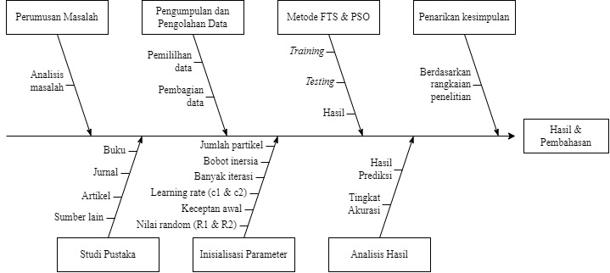
Gambar 3.2. Contoh fishbone diagram

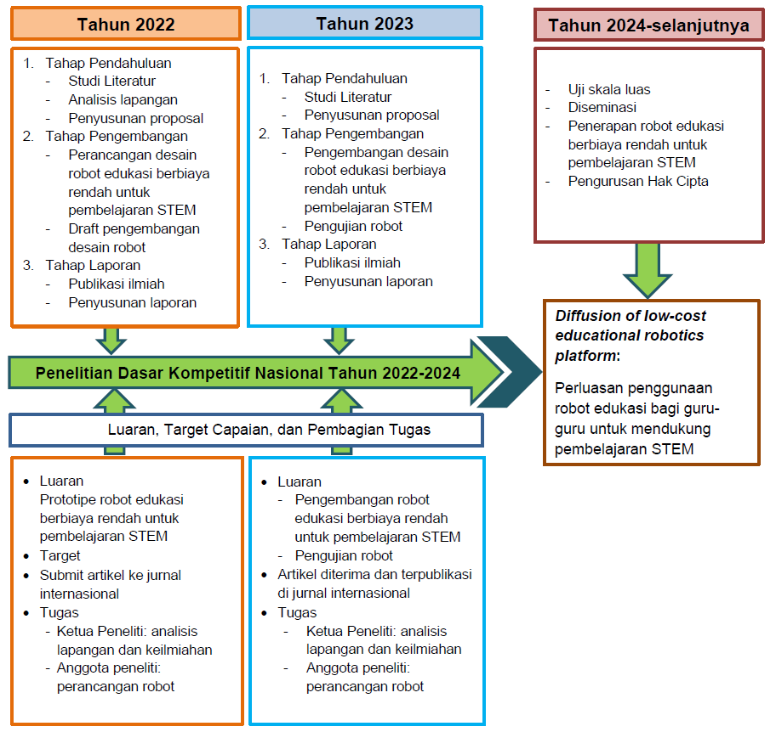
Gambar 3.3. Contoh alur penelitian yang lain disesuaikan dengan kebutuhan

Lokasi Penelitian
Bagian ini menjelaskan tempat dan periode pelaksanaan penelitian. Lokasi dapat berupa organisasi, perusahaan, sekolah, laboratorium, komunitas, atau lingkungan lain yang menjadi tempat pengambilan data atau pelaksanaan penelitian.
Waktu penelitian menunjukkan periode pelaksanaan kegiatan, bukan hanya tanggal pengumpulan data.
Adapun contoh rincian jadwal dan tahapan pelaksanaan penelitian disajikan pada Tabel 3.1.
Tabel 3.1 Timeline Rencana Penelitian
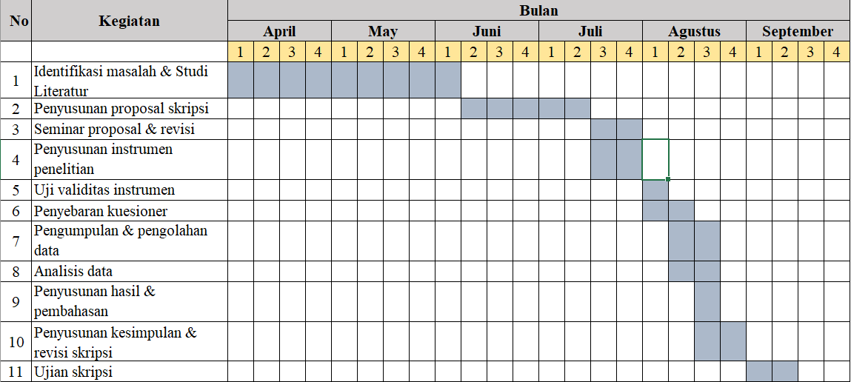

Populasi dan Sampel
Selalu awali dengan konsep populasi dan sampel dan jangan lupa diberikan rujukan. Bagian ini menjelaskan pihak, objek, atau unit analisis yang menjadi sumber data penelitian, termasuk populasi dan sampel apabila penelitian menggunakan teknik sampling.
Populasi adalah keseluruhan subjek atau unit yang menjadi sasaran penelitian, sedangkan sampel merupakan bagian dari populasi yang dipilih untuk mewakili atau memberikan informasi mengenai populasi tersebut.
Untuk penelitian kualitatif, istilah informan atau partisipan dapat lebih sesuai daripada sampel apabila penelitian menggunakan pemilihan informan secara purposif.
Untuk penelitian pengembangan atau penelitian sistem, subjek dapat berupa pengguna, administrator, pengelola, atau pihak lain yang terlibat dalam sistem.

Variabel Penelitian dan Definisi Operasional (Jika Ada)
Bagian ini digunakan apabila penelitian melibatkan variabel yang diukur atau diuji. Variabel penelitian merupakan karakteristik atau atribut yang menjadi objek pengukuran atau analisis.
Untuk penelitian kuantitatif, variabel dapat berupa:
- variabel independen;
- variabel dependen;
- variabel intervening;
- variabel moderating;
- atau variabel lain sesuai rancangan penelitian.

Definisi operasional menjelaskan bagaimana suatu variabel diterjemahkan menjadi sesuatu yang dapat diamati dan diukur dalam penelitian. Contoh pendefinisian dari masing-masing variabel penelitian disajikan pada Tabel 3.2.
Tabel 3.2 Definisi Variabel Penelitian
Variabel | Definisi | Referensi
Entertainment (ENT) | Motivasi individu dalam menggunakan media untuk memenuhi kebutuhan akan hiburan, memperoleh kesenangan, dan menciptakan pengalaman yang menyenangkan. | Huang et al. (2017); Malik et al. (2023)
Relaxation (RLX) | Motivasi yang mendorong individu menggunakan media untuk mengurangi tekanan yang dirasakan, memperoleh ketenangan, dan menikmati kondisi yang lebih rileks setelah menjalani rutinitas harian. | Whiting dan Williams (2013)
Escapism (ESC) | Motivasi individu untuk menggunakan media sebagai bentuk pelarian sementara dari aktivitas rutin, tuntutan, maupun kondisi yang menimbulkan tekanan dalam kehidupan sehari-hari. | Chaouali (2016); Mir (2017)
Social interaction (SI) | Motivasi individu dalam memanfaatkan media untuk menjalin, memelihara, dan memperkuat hubungan sosial melalui aktivitas komunikasi maupun pertukaran informasi dengan orang lain. | Dalvi-Esfahani et al. (2020); Whiting dan Williams (2013)

Hipotesis Statistik (Jika Ada)
Hipotesis statistik digunakan pada penelitian yang melakukan pengujian statistik terhadap hubungan, pengaruh, perbedaan, atau parameter populasi.
Hipotesis statistik umumnya terdiri atas:
- H₀ (hipotesis nol); dan
- H₁/Ha (hipotesis alternatif).
Contoh:
H₀ : Tidak terdapat pengaruh Perceived Usefulness terhadap Behavioral Intention pengguna.
H₁ : Terdapat pengaruh Perceived Usefulness terhadap Behavioral Intention pengguna.
Hipotesis statistik harus konsisten dengan hipotesis teoretis pada Bab 2, apabila penelitian menggunakan hipotesis teoretis.
Perlu dibedakan:
Hipotesis teoretis (Bab 2) → menjelaskan dugaan hubungan secara konseptual.
Hipotesis statistik (Bab 3) → menerjemahkan dugaan tersebut ke dalam bentuk yang dapat diuji secara statistik.
Untuk penelitian yang tidak melakukan pengujian hipotesis, bagian ini tidak perlu dicantumkan.

Data dan Sumber Data
Bagian ini menjelaskan jenis data yang digunakan serta sumber data yang diperoleh dalam penelitian.
Data dapat berupa:
- data primer;
- data sekunder;
- data kuantitatif;
- data kualitatif;
- data terstruktur;
- data tidak terstruktur;
- dataset publik;
- data hasil observasi;
- data hasil wawancara;
- data transaksi;
- log sistem;
- dokumen organisasi;
- dan bentuk data lainnya.
Contoh:
Data primer diperoleh melalui kuesioner kepada ..., sedangkan data sekunder diperoleh dari dokumen ... periode ....
Untuk penelitian machine learning, jelaskan juga:
- jumlah data;
- atribut/fitur;
- label;
- format data;
- sumber dataset;
- pembagian data training, validation, dan testing apabila digunakan.

Teknik Pengumpulan Data
Bagian ini menjelaskan cara memperoleh data yang dibutuhkan untuk menjawab rumusan masalah.
Teknik pengumpulan data dapat berupa:
- observasi;
- wawancara;
- kuesioner;
- dokumentasi;
- studi literatur;
- focus group discussion;
- pengambilan data dari sistem;
- eksperimen;
- atau teknik lain yang sesuai.
Teknik yang digunakan harus sesuai dengan jenis data dan tujuan penelitian.
Untuk kuesioner, jelaskan instrumen dan skala pengukuran serta lampirkan instrumen secara lengkap apabila diperlukan.
Untuk wawancara, jelaskan karakteristik informan dan pedoman wawancara.
Untuk observasi, jelaskan objek dan aspek yang diamati.

Teknik Keabsahan Data
Bagian ini menjelaskan cara memastikan bahwa data yang diperoleh memiliki kualitas dan dapat dipercaya sesuai dengan pendekatan penelitian.
Teknik yang digunakan berbeda antara penelitian kuantitatif dan kualitatif.

Penelitian kuantitatif
Dapat mencakup:
- uji validitas instrumen;
- uji reliabilitas;
- uji asumsi;
- validitas konstruk;
- atau pengujian kualitas instrumen lainnya.

Penelitian kualitatif
Dapat menggunakan:
- triangulasi sumber;
- triangulasi teknik;
- triangulasi waktu;
- member checking;
- peer debriefing;
- atau teknik lain yang sesuai.

Penelitian pengembangan sistem
Keabsahan atau kualitas hasil dapat didukung melalui:
- validasi ahli;
- pengujian fungsional;
- usability testing;
- user acceptance testing;
- pengujian performa;
- pengujian keamanan;
- atau metode evaluasi lain yang sesuai.
Teknik keabsahan harus disesuaikan dengan jenis data dan tujuan penelitian, bukan dicantumkan sebagai formalitas.

Teknik Analisis Data
Bagian ini menjelaskan cara data diolah, dianalisis, dan diinterpretasikan untuk menjawab rumusan masalah.
Teknik analisis harus dijelaskan secara operasional, termasuk tahapan pengolahan data, metode atau algoritma yang digunakan, serta kriteria atau ukuran yang digunakan untuk menafsirkan hasil.

Penelitian kuantitatif
Dapat menggunakan:
- statistik deskriptif;
- uji normalitas;
- uji korelasi;
- regresi;
- uji-t;
- ANOVA;
- SEM;
- atau teknik statistik lainnya.
Jelaskan apabila diperlukan:
- rumus;
- asumsi;
- tingkat signifikansi;
- kriteria pengujian;
- perangkat lunak yang digunakan.

Penelitian kualitatif
Dapat mencakup:
reduksi/kondensasi data → penyajian data → penarikan dan verifikasi kesimpulan.
Dapat pula menggunakan pendekatan analisis tematik, content analysis, atau metode lain yang sesuai.

Penelitian Sistem Informasi/Data Mining/AI
Dapat menjelaskan tahapan seperti:
data collection → data preprocessing → feature selection → model development → training → testing → evaluation
dan menggunakan metrik yang sesuai, misalnya:
- accuracy;
- precision;
- recall;
- F1-score;
- MAE;
- RMSE;
- AUC;
- confusion matrix;
- atau metrik lainnya.

Penelitian pengembangan sistem
Jelaskan bagaimana hasil pengembangan akan dievaluasi, misalnya melalui:
- pengujian fungsional;
- black-box testing;
- white-box testing;
- usability testing;
- User Acceptance Testing;
- pengujian performa;
- atau metode evaluasi lainnya.

Etika Penelitian
Etika penelitian menjelaskan prinsip dan prosedur yang digunakan untuk melindungi hak, keamanan, privasi, dan kepentingan pihak yang terlibat dalam penelitian.
Bagian ini terutama penting apabila penelitian melibatkan:
- manusia sebagai responden/informan;
- data pribadi;
- data organisasi yang bersifat sensitif;
- rekaman wawancara;
- dokumentasi foto/video;
- data kesehatan;
- data akademik;
- atau informasi lain yang memiliki aspek kerahasiaan.

Hal yang dapat dijelaskan
- persetujuan responden (informed consent);
- kerahasiaan identitas;
- anonimisasi atau pseudonimisasi data;
- penggunaan data hanya untuk kepentingan penelitian;
- keamanan penyimpanan data;
- hak responden untuk berpartisipasi atau mengundurkan diri;
- izin dari organisasi atau pemilik data;
- penggunaan dataset atau perangkat lunak pihak lain secara sah;
- deklarasi konflik kepentingan apabila relevan.
Untuk penelitian yang menggunakan data publik, mahasiswa tetap perlu menjelaskan sumber data dan kepatuhan terhadap ketentuan penggunaan data.

DAFTAR PUSTAKA

Contoh 1 penulis
Ahmed, S. (2012). On being included: Racism and diversity in institutional life. Duke University Press.

Contoh 2 penulis
Soto, C. J., & John, O. P. (2017). The next big five inventory (BFI-2): Developing and assessing a hierarchical model with 15 facets to enhance bandwidth, fidelity, and predictive power. Journal of Personality and Social Psychology, 113(1), 117-143. http://dx.doi.org/10.1037/pspp0000096

Contoh 3 – 20 penulis
Nguyen, T., Carnevale, J. J., Scholer, A. A., Miele, D. B., & Fujita, K. (2019). Metamotivational knowledge of the role of high-level and low-level construal in goal-relevant task performance. Journal of Personality and Social Psychology, 117(5), 879-899. http://dx.doi.org/10.1037/pspa0000166

Contoh Lebih dari 20 penulis
List nama belakang dan inisial; koma digunakan untuk pemisah nama. Setelah 19 nama penulis pertama, gunakan elipsis sebagai pengganti nama penulis lainnya. Kemudian, akhiri dengan nama penulis terakhir (jangan beri tanda & di depannya). Seharusnya tidak lebih dari dua puluh nama dalam kutipan secara total.
Pegion, K., Kirtman, B. P., Becker, E., Collins, D. C., LaJoie, E., Burgman, R., Bell, R., DelSole, R., Min, D., Zhu, Y., Li, W., Sinsky, E., Guan, H., Gottschalck, J., Metzger, E. J., Barton, N. P., Achuthavarier, D., Marshak, J., Koster, R., . . . Kim, H. (2019). The subseasonal experiment (SubX): A multimodel subseasonal prediction experiment. Bulletin of the American Meteorological Society, 100(10), 2043-2061. https://doi.org/10.1175/BAMS-D-18-0270.1

Contoh penulis dari group organisasi tertentu.
Merriam-Webster. (2008). Braggadocio. In Merriam-Webster’s Advanced Learner’s English Dictionary. Merriam-Webster.
Bureau of International Organization Affairs. (2018). U.S. contributions to international organizations, 2017 [Annual report]. U.S. Department of State. https://www.state.gov/u-s-contributions-to-international-organizations/

Contoh Sumber Jurnal
Author, A. A., Author, B. B., & Author, C. C. (Year). Title of article. Title of Periodical, volume number(issue number), pages. https://doi.org/xx.xxx/yyyy
Scruton, R. (1996). The eclipse of listening. The New Criterion, 15(3), 5–13.
Baniya, S., & Weech, S. (2019). Data and experience design: Negotiating community-oriented digital research with service-learning. Purdue Journal of Service-Learning and International Engagement, 6(1), 11–6. https://doi.org/10.5703/1288284316979

Contoh Sumber Prosiding Konferensi
Lastname, F. M., & Lastname, F. M. (Eds.). (Year). Title of Proceedings. Publisher. URL (if applicable)
Huang, S., Pierce, R., & Stamey, J. (Eds.). (2006). Proceedings of the 24th annual ACM international conference on the design of communication. ACM Digital Library. https://dl.acm.org/citation.cfm?id=1166324&picked=prox

Contoh Sumber Majalah, Koran, dan hasil review
Peterzell, J. (1990, April). Better late than never. Time, 135(17), 20–21.
Schultz, S. (2005, December 28). Calls made to strengthen state energy policies. The Jakarta Post, 1A, 2A.
Baumeister, R. F. (1993). Exposing the self-knowledge myth [Review of the book The self-knower: A hero under control, by R. A. Wicklund & M. Eckert]. Contemporary Psychology, 38(5), 466–467.

Contoh Sumber Buku
Author, A. A. (Year of publication). Title of work: Capital letter also for subtitle. Publisher Name. DOI (if available)
Stoneman, R. (2008). Alexander the Great: A life in legend. Yale University Press.

Contoh Buku Edisi
Editor, E. E. (Ed.). (Year of publication). Title of work: Capital letter also for subtitle. Publisher. DOI (if available)
Leitch, M. G., & Rushton, C. J. (Eds.). (2019). A new companion to Malory. D. S. Brewer.

Contoh Buku Edisi dengan Editor Tunggal atau Banyak
Author, A. A. (Year of publication). Title of work: Capital letter also for subtitle (E. Editor, Ed.). Publisher. DOI (if available)
Malory, T. (2017). Le morte darthur (P. J. C. Field, Ed.). D. S. Brewer. (Original work published 1469-70)

Contoh Buku hasil terjemahan
Author, A. A. (Year of publication). Title of work: Capital letter also for subtitle (T. Translator, Trans.). Publisher. (Original work published YEAR) DOI (if available)
Plato (1989). Symposium (A. Nehamas & P. Woodruff, Trans.). Hackett Publishing Company. (Original work published ca. 385-378 BCE)

Contoh Book Chapter (Bab didalam buku dengan masing-masing bab ditulis oleh penulis yang berbebda)
Author, A. A., & Author, B. B. (Year of publication). Title of chapter. In E. E. Editor & F. F. Editor (Eds.), Title of work: Capital letter also for subtitle (pp. pages of chapter). Publisher. DOI (if available)
Contoh Sumber dari Skripsi, Tesis, Disertasi yang diterbitkan
Lastname, F. M. (Year). Title of dissertation/thesis (Publication No.) [Doctoral dissertation/Master’s thesis, Name of Institution Awarding the Degree]. Database or Archive Name.
Angeli, E. L. (2012). Networks of communication in emergency medical services (Publication No. 3544643) [Doctoral dissertation, Purdue University]. ProQuest Dissertations Publishing.
Contoh Sumber dari Skripsi, Tesis, Disertasi yang tidak diterbitkan
Lastname, F. M. (Year). Title of dissertation/thesis [Unpublished doctoral dissertation/master’s thesis]. Name of Institution Awarding the Degree.
Samson, J. M. (2016). Human trafficking and globalization [Unpublished doctoral dissertation]. Virginia Polytechnic Institute and State University.
Contoh Sumber dari Produk Hukum seperti Undang-Undang Peraturan Pemerintah dst
Name of Act, Public Law No. (Year). URL
The Patient Protection and Affordable Care Act, Publ. L. No. 111-148, 124 Stat. 119 (2010). https://www.govinfo.gov/content/pkg/PLAW-111publ148/pdf/PLAW-111publ148.pdf
Contoh Sumber dari Laporan Agen Pemerintahan atau Organisasi yang lain
Organization Name. (Year). Title of report. URL
United States Government Accountability Office. (2019). Performance and accountability report: Fiscal year 2019. https://www.gao.gov/assets/710/702715.pdf
Contoh Sumber dari Laporan Penulis yang berasal dari Agen Pemerintahan atau Organisasi yang lain
Lastname, F. M., & Lastname, F. M. (Year). Title of report. Organization Name. URL

Lampiran 1. Surat Keputusan Dosen Pembimbing Skripsi
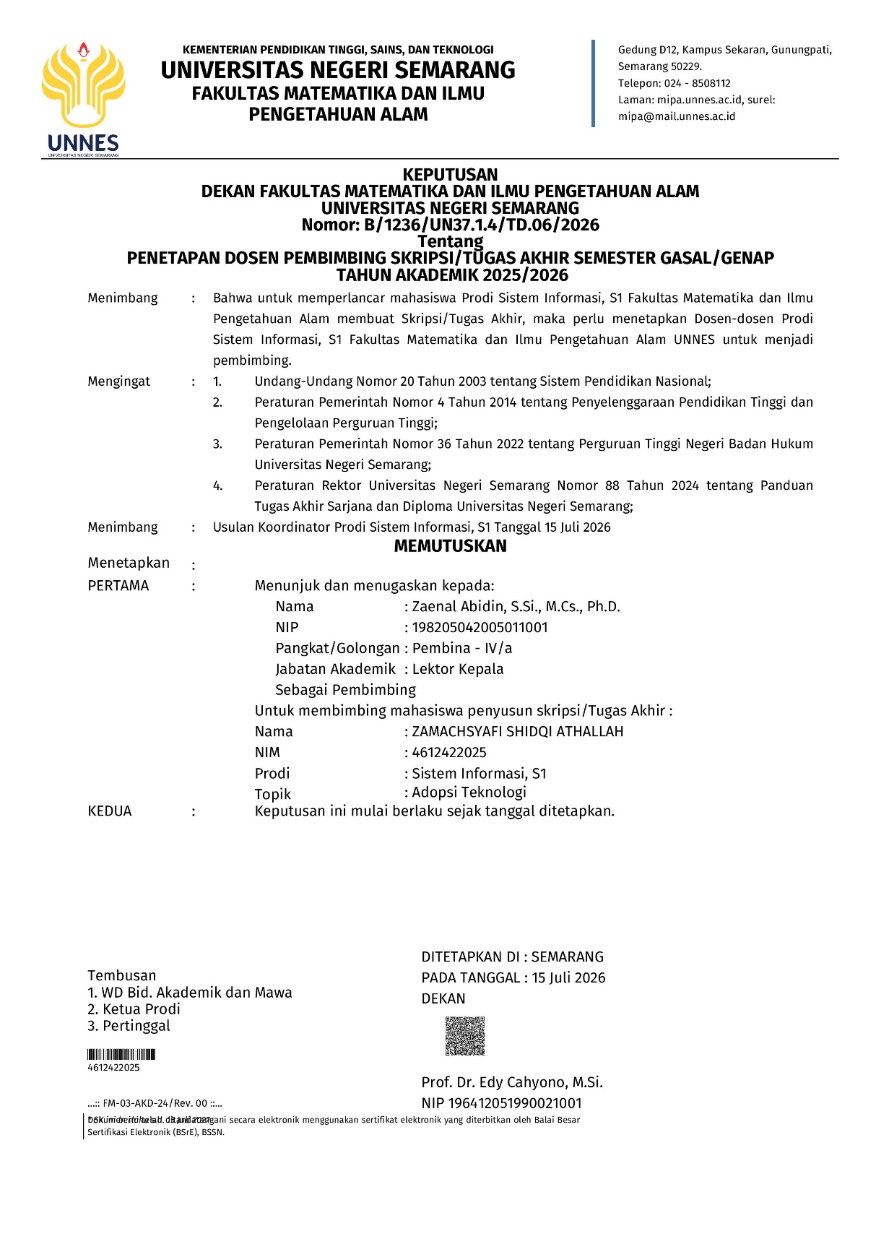

Lampiran 2. Contoh Instrumen Penelitian

Survei Penelitian Penggunaan Berkelanjutan Spotify premium
Selamat Pagi/Siang/Sore,
Perkenalkan, saya Nama Lengkap Anda, mahasiswa Program Studi Sistem Informasi dari Universitas Negeri Semarang. Saat ini saya sedang melakukan penelitian tugas akhir yang membahas faktor-faktor yang memengaruhi keberlanjutan penggunaan Spotify premium.
Sehubungan dengan penelitian tersebut, saya memohon kesediaan Bapak/Ibu/Saudara/i untuk meluangkan waktu sekitar 4-6 menit untuk mengisi kuesioner ini. Seluruh informasi dan jawaban yang diberikan akan dijaga kerahasiaannya dan hanya digunakan untuk kepentingan akademis serta keperluan penelitian.
Adapun kriteria responden yang dibutuhkan dalam penelitian ini adalah:
1. Berusia minimal 18 tahun.
2. Pernah atau sedang menggunakan Spotify premium dan telah berlangganan minimal 1 bulan.
Apabila Anda memenuhi seluruh kriteria tersebut, silakan melanjutkan pengisian kuesioner. Atas waktu, kesediaan, dan partisipasi yang diberikan, saya mengucapkan terima kasih banyak. Partisipasi Anda sangat berarti dalam mendukung kelancaran penelitian ini. Apabila terdapat pertanyaan, kritik, saran, atau kendala selama proses pengisian kuesioner, silakan menghubungi peneliti melalui:
Email: namaemailanda@students.unnes.ac.id

Screening Responden
1. Apakah Anda pernah atau sedang berlangganan Spotify premium selama minimal 1 bulan?
☐ Ya | ☐ Tidak

- Identitas Diri
- Nama
- Jenis Kelamin
☐ Laki-laki | ☐ Perempuan
- Usia
☐ 18-25 Tahun  ☐ 36-45 Tahun | ☐ 26-35 Tahun  ☐ 46-60 Tahun
- Pekerjaan
☐ Pelajar/Mahasiswa  ☐ ASN/PNS  ☐ Wirausaha | ☐ Karyawan Swasta  ☐ BUMN  ☐ Lainnya
5. Status penggunaan Spotify premium saat ini?
☐ Masih aktif berlangganan Spotify premium | ☐ Sudah tidak berlangganan Spotify premium
6. Sudah berapa lama Anda menggunakan Spotify premium?
☐ 1-3 Bulan  ☐ 6-12 Bulan  ☐ Lebih dari 2 Tahun | ☐ 3-6 Bulan  ☐ 1- 2 Tahun
7. Dalam satu bulan terakhir, seberapa sering Anda menggunakan Spotify premium?
☐ Setiap hari (±20–30 kali dalam sebulan)  ☐ 1-3 kali dalam seminggu | ☐ 4-6 kali dalam seminggu  ☐ Kurang dari 1 kali dalam seminggu

- Pernyataan Kuesioner
Mohon baca setiap pernyataan dengan seksama, kemudian berikan penilaian yang paling sesuai dengan pendapat dan kondisi Anda yang sebenarnya dengan memilih salah satu angka pada skala berikut.
Bobot 1: Sangat Tidak Setuju (STS)
Bobot 2: Tidak Setuju (TS)
Bobot 3: Netral (N)
Bobot 4: Setuju (S)
Bobot 5: Sangat Setuju (SS)
No | Pernyataan | STS | TS | N | S | SS
Entertainment (ENT)
1. | Saya menggunakan layanan Spotify premium karena menghibur. | 1 | 2 | 3 | 4 | 5
2. | Saya menggunakan layanan Spotify premium karena menyenangkan. | 1 | 2 | 3 | 4 | 5
3. | Saya menggunakan layanan Spotify premium karena saya menikmatinya. | 1 | 2 | 3 | 4 | 5
4. | Saya menggunakan layanan Spotify premium karena seru. | 1 | 2 | 3 | 4 | 5
Relaxation (RLX)
5. | Menggunakan layanan Spotify premium membuat saya rileks. | 1 | 2 | 3 | 4 | 5
6. | Menggunakan layanan Spotify premium memungkinkan saya untuk melepas penat. | 1 | 2 | 3 | 4 | 5
7. | Menggunakan layanan Spotify premium memungkinkan saya mengisi waktu luang. | 1 | 2 | 3 | 4 | 5
8. | Penggunaan layanan Spotify premium adalah jeda istirahat yang menyenangkan. | 1 | 2 | 3 | 4 | 5
Escapism (ESC)
9. | Saya menggunakan layanan Spotify premium untuk menghindari memikirkan tentang beberapa masalah atau kekhawatiran di kehidupan nyata saya. | 1 | 2 | 3 | 4 | 5
10. | Saya menggunakan layanan Spotify premium karena hal itu membangkitkan emosi dan perasaan saya. | 1 | 2 | 3 | 4 | 5
11. | Saya menggunakan layanan Spotify premium untuk menunda hal yang seharusnya saya kerjakan. | 1 | 2 | 3 | 4 | 5
12. | Saya menggunakan layanan Spotify premium untuk melepaskan diri dari apa yang sedang saya kerjakan. | 1 | 2 | 3 | 4 | 5
Social Interaction (SI)
13. | Saya menggunakan layanan Spotify premium untuk berbagi minat dan pengalaman saya dengan pengguna lainnya. | 1 | 2 | 3 | 4 | 5
14. | Saya menggunakan layanan Spotify premium untuk menemukan pengguna lain yang tertarik pada musik yang sama dengan saya. | 1 | 2 | 3 | 4 | 5
15. | Penggunaan layanan Spotify premium memungkinkan saya terhubung dengan teman-teman di kehidupan nyata saya. | 1 | 2 | 3 | 4 | 5
16. | Penggunaan layanan Spotify premium memungkinkan saya untuk tetap berhubungan dengan teman-teman di kehidupan nyata saya. | 1 | 2 | 3 | 4 | 5
Flow Experience (FE)
17. | Saya sering lupa waktu dan larut saat mendengarkan musik di layanan Spotify premium. | 1 | 2 | 3 | 4 | 5
18. | Saya sering merasa takjub saat mendengarkan musik di layanan Spotify premium. | 1 | 2 | 3 | 4 | 5
19. | Terkadang saya tidak menyadari apa yang terjadi di sekitar saya saat mendengarkan musik di layanan Spotify premium. | 1 | 2 | 3 | 4 | 5
20. | Terkadang saya lupa dengan apa yang hendak saya lakukan saat mendengarkan musik di layanan Spotify premium. | 1 | 2 | 3 | 4 | 5
Perceived Value (PV)
21. | Dibandingkan dengan biaya yang harus saya bayar, penggunaan layanan Spotify premium adalah worth it. | 1 | 2 | 3 | 4 | 5
22. | Menggunakan layanan Spotify premium memberikan saya pengalaman yang memuaskan. | 1 | 2 | 3 | 4 | 5
23. | Layanan Spotify premium berharga bagi saya. | 1 | 2 | 3 | 4 | 5
24. | Layanan Spotify premium dianggap sebagai pembelian yang bagus. | 1 | 2 | 3 | 4 | 5
Perceived Ease of Use (PEOU)
25. | Setiap fitur dan fungsi dalam layanan Spotify premium mudah dipahami. | 1 | 2 | 3 | 4 | 5
26. | Layanan Spotify premium mudah digunakan, bahkan saat pertama kali menggunakannya. | 1 | 2 | 3 | 4 | 5
27. | Mudah untuk menemukan informasi musik yang saya butuhkan dari layanan Spotify premium. | 1 | 2 | 3 | 4 | 5
28. | Menggunakan layanan Spotify premium adalah cara yang fleksibel bagi saya. | 1 | 2 | 3 | 4 | 5
Perceived Usefulness (PU)
29. | Menurut saya layanan Spotify premium ini bermanfaat. | 1 | 2 | 3 | 4 | 5
30. | Menggunakan layanan Spotify premium meningkatkan produktivitas saya. | 1 | 2 | 3 | 4 | 5
31. | Layanan Spotify premium menyediakan beragam musik. | 1 | 2 | 3 | 4 | 5
32. | Menggunakan layanan Spotify premium meningkatkan pengalaman saya dalam mendengarkan musik. | 1 | 2 | 3 | 4 | 5
Attitude (ATT)
33. | Menggunakan layanan Spotify premium merupakan ide yang bijak. | 1 | 2 | 3 | 4 | 5
34. | Saya menyukai ide untuk menggunakan layanan Spotify premium. | 1 | 2 | 3 | 4 | 5
35. | Saya memiliki pandangan positif terhadap layanan Spotify premium. | 1 | 2 | 3 | 4 | 5
36. | Saya berpikir bahwa penggunaan berkelanjutan layanan Spotify premium cocok bagi saya. | 1 | 2 | 3 | 4 | 5
Continuance Intention (CI)
37. | Saya berencana menggunakan layanan Spotify premium untuk jangka panjang. | 1 | 2 | 3 | 4 | 5
38. | Saya berniat untuk sering menggunakan layanan Spotify premium. | 1 | 2 | 3 | 4 | 5
39. | Saya akan terus menggunakan layanan Spotify premium daripada menggunakan alternatif lainnya. | 1 | 2 | 3 | 4 | 5
40. | Saya akan sangat merekomendasikan layanan Spotify premium kepada orang lain. | 1 | 2 | 3 | 4 | 5

